Ochrona przyrody w Polsce
Dzisiaj zapoznamy się ze sposobami ochrony przyrody w Polsce, a więc z tworzeniem parków narodowych, parków krajobrazowych i rezerwatów przyrody . Dowiemy się też jak dbać o pomniki przyrody i jak zachować się w miejscach objętych ochroną. Poczytamy i pokolorujemy komiksy z Jackiem i Wackiem. Będziemy wyszukiwać na mapie Polski parków narodowych. Poznamy rośliny i zwierzęta chronione w naszym kraju. Będziemy rysować po śladzie sylwetkę zwierzęcia, które jest symbolem ochrony przyrody w Polsce. Wykonamy ciekawe ćwiczenia, rebusy oraz zielone zadania matematyczne.
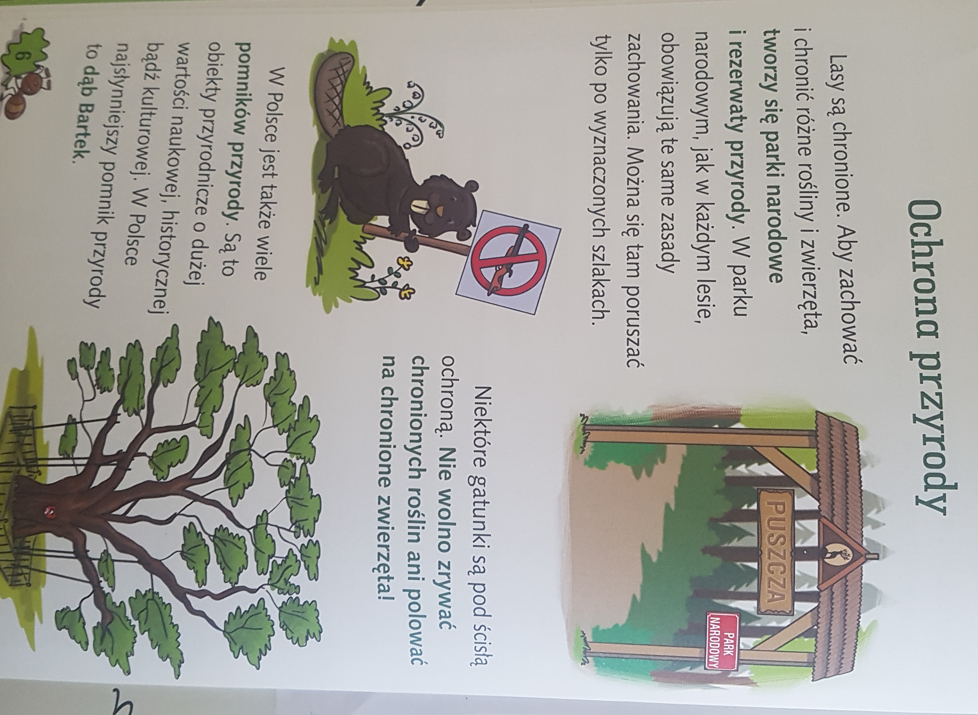

Wyjaśnimy pojęcia związane z ochroną przyrody.
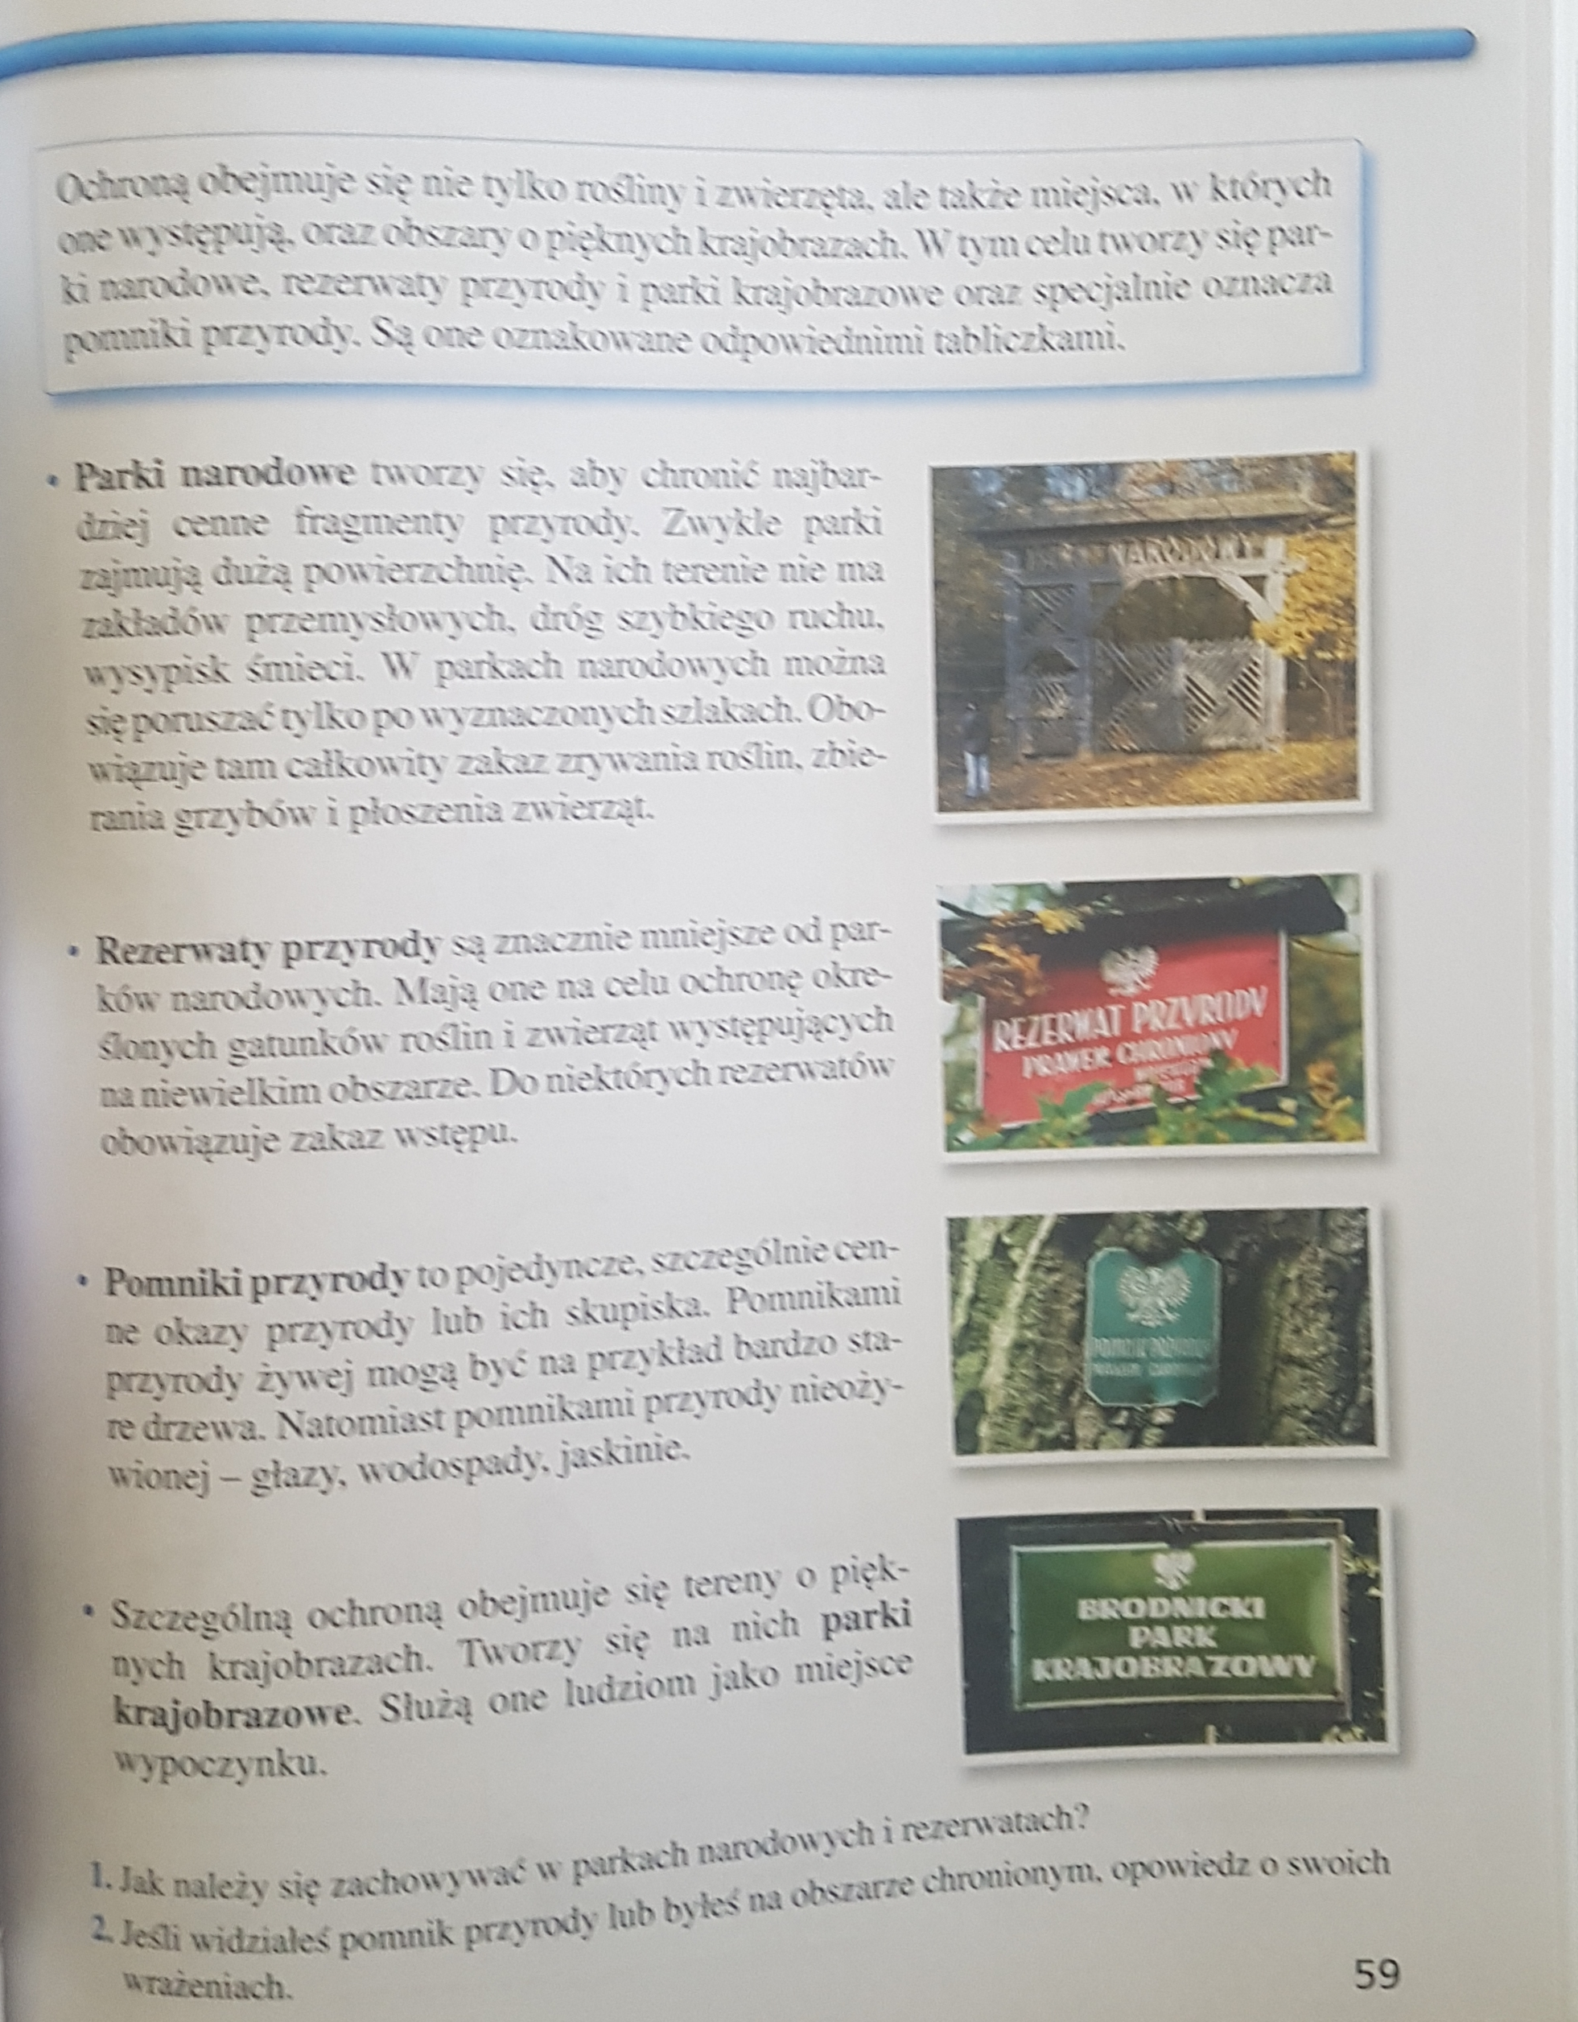

- Zapoznaj się z legendą mapy. Wyszukaj na mapie parków narodowych i rozpoznaj sylwetki zwierząt, które można spotkać w tych parkach. Często właśnie one widnieją w herbie danego parku narodowego.
- Ile parków narodowych znajduje się na tej mapie Polski ?
- Który z tych parków jest najbliżej twojego miejsca zamieszkania?

Rozmieszczenie parków narodowych na terenie Polski.
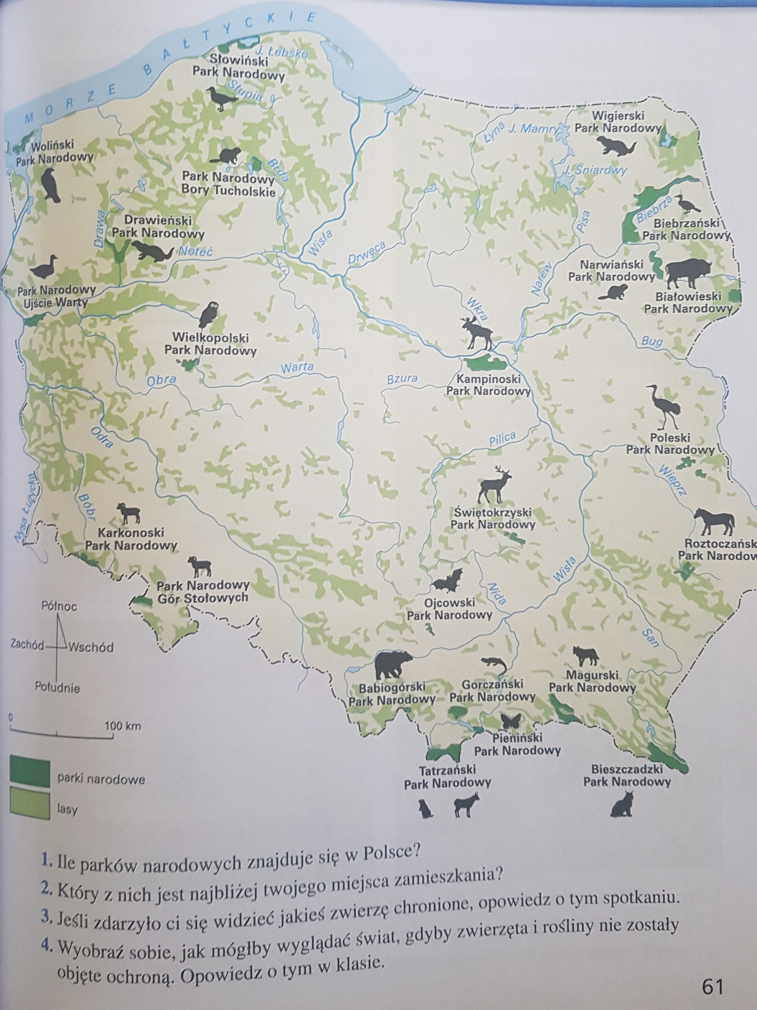

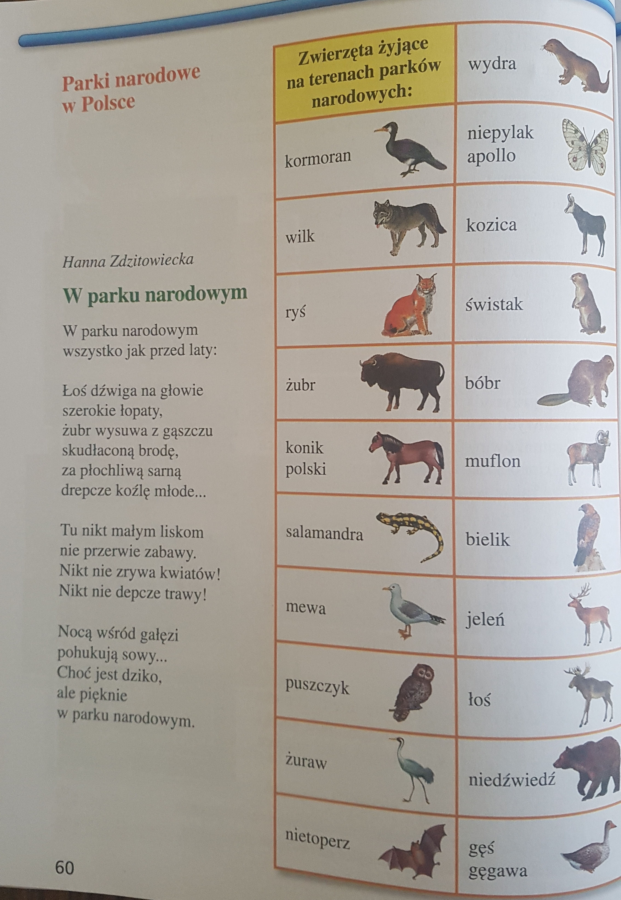

Tatrzański Park Narodowy w godle ma kozicę górską. Świętokrzyski Park Narodowy – jelenia, Roztoczański Park Narodowy – konika polskiego, Ojcowski Park Narodowy – nietoperza, Gorczański Park Narodowy – salamandrę, Bieszczadzki Park Narodowy – rysia, a Białowieski Park Narodowy – żubra, Magurskiego Parku Narodowego – orlik krzykliwy, itd.

